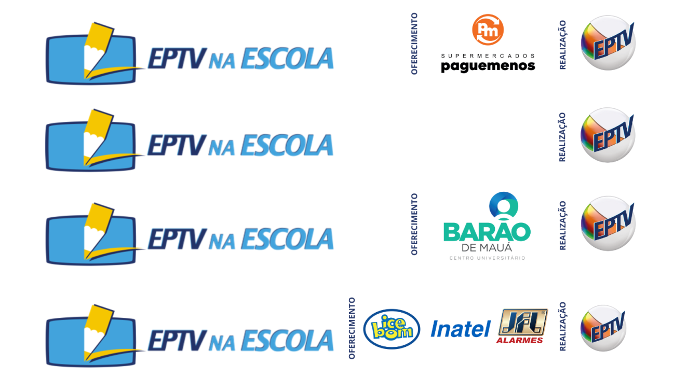

**TEMA: “Inteligência Artificial: Aliada ou inimiga do nosso futuro?”**

**Nome:**

**Endereço / Cidade:**

**E-mail / Fone:**

**Escola / Cidade / Fone:**

**Professor:**

**Título da Redação:**